­中国工程热物理学会 工程热力学与能源利用

学术会议论文 编号：20xxxx

**海上风力发电-水下压缩空气储能系统建模仿真与经济效益分析**

余思贤1，周允康1，何婷2*

（1.暨南大学国际能源学院 珠海 519070; 2*.暨南大学能源电力研究中心 珠海 519070）

(Tel:15975418448, Email: heting@jnu.edu.cn2*)

**摘 要** 风能的波动性和随机性会给电网带来一定的不安全因素，在实际应用中，往往将随机性大波动性强的风能与储能技术相结合以平滑风力发电场的电能输出。本文建立了海上风力发电-水下压缩空气储能系统模型并以此作为研究对象，进行系统模型的仿真与分析，同时使用随机概率和真实数据拟合相结合的方法，对系统进行能效、经济性分析。结果显示：在随机波动的风能输入下系统循环效率和运行理论平均收益分别可达 65% 和 11675 元/日，运行 20 年总利润可达 1346万元。

**关键词** 海上风力发电；水下压缩空气储能；能效分析；经济效益分析。

# **引言**

在日益严峻的能源需求的现状下，3060碳中和碳达峰目标[1, 2]应运提出。但现今国内能源形式并不乐观。根据中国国家统计局的数据：在电力能源中，我国的发电依旧以火电为主 [3]：2018 年，火电在发电总量的占比为 71.11%，而清洁能源发电总和占 26.40%，其中风电占比仅为 5.11%，如图 1所示。因此若想如期实现“3060”目标，则需要提高清洁能源发电的占比，提高如风电、水电等新能源的装机容量。

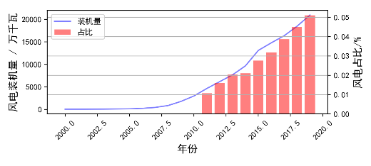

图 1近 20 年风电装机量及风电发电量占比

然而，目前风力发电的主要难点并非装机容量，而是风电并网问题。由于风力具有随机波动性，无法人为控制风电场输出功率，大规模风电直接并网会对电网电能质量造成极大的影响，比如：影响电网频率和电压波动、对谐波产生影响等 [4]。

应对风电并网问题，目前大致可归纳为两种途径：a）利用传统补偿调节装置，b）利用储能技术 [5-8]。传统补偿装置一般指静止无功补偿装置、静止同步补偿器等，其工作可靠稳定，维护方便[9]。相较于传统的补偿调节装置，利用储能技术有如下优点：响应迅速，可以吞吐电能，达到削峰填谷的效果。利用储能系统与风电场相互配合，能有效降低风电的随机性对电网电能质量带来的影响，减少弃风现象，从而提高风电场的经济效益。风电储能系统有如下几种：飞轮储能 [6]、锂电池储能 [7, 10]、海水蓄能 [11]、压缩空气储能 [12] 等。

其中，压缩空气储能的基本原理是利用电网负荷低谷时的剩余电力驱动压缩机压缩空气，并将其储存在储气罐里面，需要放电时， 通过压缩空气推动膨胀机，驱动透平发电 [13]。现今，国内外对于压缩空气储能技术的研究已经趋于成熟，但其仍属于非主流的储能选择。Barbour Edward R.的文章[14]中提到任何偏离设计工况的操作和不稳定的条件都会使得压缩效率降低。为了解决这个问题，第一代压缩空气储能技术采用[15]了消耗燃料的方式来确保系统运行在设计工况下，如德国Huntorf压缩空气储能电站和美国阿拉巴马州的MC Intosh压缩空气储能电站。二者的效率均在50%左右。第二代压缩空气储能技术，如等温压缩空气储能、先进绝热压缩空气储能等[15]。其效率均有较大提升，并且省去了燃烧室，降低了碳排放。

压缩空气储能通常都陆上储气，储藏空间通常为岩石洞穴、盐洞、废弃矿井等，或为人造刚性金属储气罐。天然储气空间受地理条件限制，而人造刚性容器则要求有良好的耐高压性能与气密性，因此储气的成本较高。

而在水下进行压缩空气储能的优势是：依靠海底静压便可完成压缩空气的长时间存储，因此对水下储气装置的刚性，耐高压性能要求不高，从而降低了储气成本。同时海底空间巨大，储气空间丰富。大连海事大学王志文博士设计了一个适用于海岛用户的水下压缩空气储能系统[16] ，并基于㶲分析方法对系统进行了能效分析和敏感度分析。系统主要利用海岛上可再生能源与柴油发电机发电的过剩电能驱动空气压缩机压缩空气，并将高压空气储存在海底深处的柔性储气包中，过剩电能转化为存储在水下的空气机械能， 从而平滑了海岛电力系统的低频波动。

本文在前人研究基础上，将水下压缩空气储能技术应用到海上风能的储存中，设计了一个海上风力发电-水下压缩空气储能系统模型，系统的主要思路是利用海上风力发电机组进行发电，将海上风能转化为电能以驱动空气压缩机压缩空气，储存在海洋下的柔性储气包中，用电高峰期时将高压空气释放，推动发电机发电，输出稳定的电能，该系统实现了将随机性大，波动性强的海上风能转化为可稳定输出的电能，避免了风力发电系统直接并入电网带来的危险冲击，保障了电网的运行安全，并且在一定程度上减少了弃风现象。

本文内容安排如下：第 1 节为海上风力发电-水下压缩空气储能系统建模；第 2 节阐述了系统的热力学模型求解思路；第 3 节为系统变工况特性分析；第 4 节是对本文所设计的系统进行经济效益分析；最后为结论，对全文的研究结果进行总结。

# **海上风力发电-水下压缩空气储能系统数学建模**

* 1. **海上风力发电-水下压缩空气储能系统结构与原理**

海上风力发电-水下压缩空气储能系统，OWPG−UWCAES （Offshore Wind Power Generation-Underwater Compressed Air Energy Storage），主要由风力发电机组、空气压缩系统、空气存储装置、空气膨胀系统、换热系统以及发电机组6个子系统构成。如图 2所示为本系统的结构原理图。

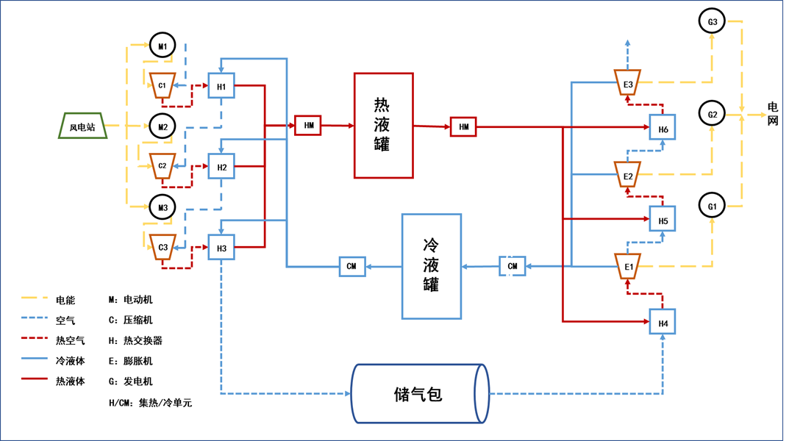

图 2海上风力发电-水下压缩空气储能系统结构图

该系统的具体工作过程如下。在储能时，风力发电机输出电能驱动电动M1,M2和M3 以及空气压缩机C1，C2和C3，压缩空气至较高压力状态，压缩过程中会产生大量热量，为了提高压缩机效率，系统采用三级压缩和中间冷却的方法。

导热油来自冷液罐，冷的导热油在换热器H1，H2和H3中冷却高温的压缩空气，换热后导热油汇集到热液罐中储存起来，高压空气则储存到储气包中。

前人研究的定容压缩空气储能，压缩空气储存在固定容积的储气装置中，容器内气体压力随着充放气过程变化，但对于海上风力发电-水下压缩空气储能系统，压缩空气的压力保持不变，储气包内储气容积变化。在需要释能发电时，储气包内的压缩空气释放出来，热液罐中储存的导热油进入到换热器H4，H5和H6内与压缩空气进行热交换，高温高压空气驱动空气膨胀机E1，E2和E3和发电机G1，G2和G3发电。空气膨胀装置采用三级膨胀和中间加热方式提高发电效率。

* 1. **海上风力发电-水下压缩空气储能系统的热力学模型**
     1. 海上风力发电机

海上风力发电机组是本系统将自然界的风能转化为电能的装置，因为海风具有随机性和波动性，随机性表现为海面上有无风的不确定性，波动性表现为风速大小的不稳定性，从而导致风力发电机组输出的电能具有随机性和波动性，即有无电能输出的不确定性和输出功率大小的不稳定性。结合目前风力发电发展现状， 本文的海上风力发电机组模型，采用了对某海风电场一个月的风电功率数据进行拟合，将整体风电功率划分为 10 个等级[17]，如表 1所示，并求出相应概率，通过指定概率的随机函数来进行对单次风电功率的拟合。

表 1 风功率等级及其概率[17]

|  |  |  |  |  |  |  |  |  |  |  |
| --- | --- | --- | --- | --- | --- | --- | --- | --- | --- | --- |
| 风功率等级 |  |  |  |  |  |  |  |  |  |  |
| 概率 | 0.06 | 0.11 | 0.13 | 0.11 | 0.07 | 0.15 | 0.15 | 0.06 | 0.11 | 0.05 |

考虑到实际情况，风电功率虽然是突变的，但一般情况下每 5 分钟内的风电功率并不会大幅度上升或下降，因此人为指定了相邻两次风电功率等级之差不超过 2，以此来反映真实情况。如图 3所示为较为接近现实情况的海上风力发电机组模型。

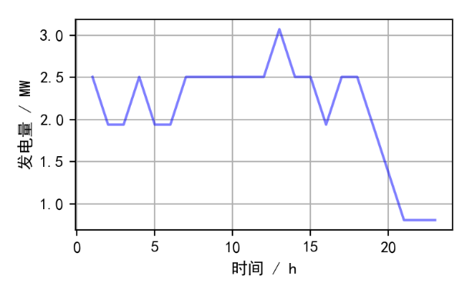

图 3某日海上风力发电机组模型输出功率图

* + 1. 空气压缩机和空气膨胀机

压缩机和膨胀机是该系统的关键装置，其种类较多，本系统拟采用离心式压缩机和膨胀机。假设各级压缩机有相同的压缩比和各级膨胀机有相同的膨胀比，用等熵效率评价透平机械的能效。

压缩机实际压缩终温为：

|  |  |  |
| --- | --- | --- |
|  |  |  |

膨胀机实际膨胀终温为：

|  |  |  |
| --- | --- | --- |
|  | . |  |

压缩机的各级压缩比为：

|  |  |  |
| --- | --- | --- |
|  |  |  |

膨胀机的各级膨胀比为：

|  |  |  |
| --- | --- | --- |
|  |  |  |

系统各个环节空气质量守恒，即不考虑气动管路微量损失，可知压缩机和膨胀机不考虑可变导叶的影响，因此，透平的实际效率可以认为是实际流量和实际压缩比的函数：

|  |  |  |
| --- | --- | --- |
|  |  |  |

上式中，透平机械效率可通过多项经验公式展开：

|  |  |  |
| --- | --- | --- |
|  |  |  |

其中压缩机/膨胀机额定流量为，额定压缩比/膨胀比为，设计工况点的额定效率为。定义无量纲化的流量比、压力比/膨胀比和效率分别为：

|  |  |  |
| --- | --- | --- |
|  |  |  |
|  |  |  |
|  |  |  |

则结合定义式(7)(8)(9)和式(6)，设计工况点的额定效率为为：

|  |  |  |
| --- | --- | --- |
|  |  |  |

在式(10)中，。此时透平机械效率与空气流量和压缩比/膨胀比的关系如图 4所示：

|  |  |
| --- | --- |
| 图 4典型的透平机械无量纲化的效率图 | 图 5透平机械效率与空气质量流量无量纲量关系 |

对于透平机械而言，空气压力损失会造成透平的压缩比/膨胀比略微减小，在本系统中，连接各环节的气动管路造成微小的压力损失，约为 0 ∼ 1kPa， 远小于空气压强，故可忽略不计，因此可以假设本系统中的压缩比和膨胀比的无量纲物理量  ≈ 1， 即式 (10) 可化简为式 (11)。此时，图 4可转换为图 5。

|  |  |  |
| --- | --- | --- |
|  |  |  |

压缩机/膨胀机对空气的压缩功率/膨胀功率可根据式(12)计算：

|  |  |  |
| --- | --- | --- |
|  |  |  |

其中*H*为空气的焓值，可由式(13)计算：

|  |  |  |
| --- | --- | --- |
|  |  |  |

* + 1. 换热系统

换热系统是由换热器和储热单元组成的，其中，换热器是连接压缩/膨胀空气子系统的核心设备，换热器的性能通常用有效度来衡量，有效度定义为实际换热量与最大可能换热量的比值：

|  |  |  |
| --- | --- | --- |
|  |  |  |

式中表示空气和导热油热熔率中的小者。在本系统中。

假设某级压缩机对空气做压缩功，使得空气内能增加量为，则经过与换热器中的低温导热油换热后，空气温度可由式(15)计算：

|  |  |  |
| --- | --- | --- |
|  |  |  |

其中，为空气比热容，可由式(16)计算：

|  |  |  |
| --- | --- | --- |
|  |  |  |

导热油吸收热量后经储热小单元汇聚到热液罐中储存起来，其中热液罐是利用热绝缘材料建造的，热量损失可以忽略不计。热液罐中导热油的热量增量可由式(17)计算：

|  |  |  |
| --- | --- | --- |
|  |  |  |

其中，为导热油比热容，可由式(18)计算：

|  |  |  |
| --- | --- | --- |
|  |  |  |

对于与膨胀机相连的换热器，空气经过与换热器中的高温导热油换热后，空气温度可由式(19)计算：

|  |  |  |
| --- | --- | --- |
|  |  |  |

换热完成后，导热油流入冷液罐储存起来。冷液罐是采用导热性良好的材料建造的，其温度可保持与所处海域温度相同，为290K 。

* + 1. 空气储存装置

空气储存装置的作用为存储压缩空气，本系统拟采用圆球状柔性储气装置，利用水的静压特性对压缩空气实现定压存储，储气装置内压缩空气温度和压强与所处水体位置的温度与压强基本一致。

压缩空气温度可由式(20)计算：

|  |  |  |
| --- | --- | --- |
|  |  |  |

压缩空气压强可由式(21)计算：

|  |  |  |
| --- | --- | --- |
|  |  |  |

* + 1. 电动机和发电机

如图2所示，系统中共有三台电动机和三台发电机，其耗电/发电功率分别由式(22)和式(23)计算：

|  |  |  |
| --- | --- | --- |
|  |  |  |
|  |  |  |

其中， $c_{i}$ 为风电能分配系数。经过仿真运行，当时，系统负荷分配处于较理想的水平，因此本系统中之后的计算中采用该值。为发电机G1，G2和G3 的发电效率，本系统中

系统电动机耗电总功率和发电机发电总功可由式(24)和式(25)计算：

|  |  |  |
| --- | --- | --- |
|  |  |  |
|  |  |  |

# **系统热力学模型求解**

海上风力发电-水下压缩空气储能系统运行可以分为四种基本工作过程：海上风力发电过程、压缩储能过程、存储过程和膨胀释能过程。海上风力发电机将风能转化为电能驱动电动机来带动压缩机压缩空气进行储能，存储压缩空气和高温导热油；膨胀释能过程释放存储的压缩空气驱动膨胀机和发电机发电，同时释放导热油存储的热能。在 Python 中建立系统模型进行求解。系统基本参数如表 2所示。

表 2系统基本参数

|  |  |  |  |  |  |
| --- | --- | --- | --- | --- | --- |
| 参数 | 单位 | 数值 | 参数 | 单位 | 数值 |
| 大气压力 | *Pa* | 101325 | 膨胀释能总时间 | *h* | 3 |
| 大气温度 | *K* | 298.15 | 膨胀机1,2,3 额定等熵效率 | *%* | 90 |
| 额定空气流速 | *kg/s* | 8.5 | 膨胀机 1 额定膨胀比 |  | 2.1544 |
| 风电站额定输出功率 | *MW* | 2.45 | 膨胀机 1 膨胀功率 | *MW* | 1.76 |
| 电动机1,2,3 额定输入效率 | *%* | 90 | 膨胀机 2 膨胀功率 | *MW* | 1.77 |
| 电动机1 额定输入功率 | *MW* | 0.79 | 膨胀机 3 膨胀功率 | *MW* | 1.77 |
| 电动机2 额定输入功率 | *MW* | 0.81 | 发电机 1,2,3 额定发电效率 | *%* | 95 |
| 电动机3 额定输入功率 | *MW* | 0.84 | 发电机 1 额定输出功率 | *MW* | 1.67 |
| 压缩机1,2,3额定等熵效率 | *%* | 90 | 发电机 2 额定输出功率 | *MW* | 1.68 |
| 压缩机1,2,3 额定等压缩比 |  | 2.1544 | 发电机 3 额定输出功率 | *MW* | 1.68 |
| 压缩储能总时间 | *h* | 9 | 换热器额定有效度 |  | 0.9 |
| 额定水下储存深度 | *m* | 100 | 换热器 1 额定换热功率 | *MW* | 0.64 |
| 储存压强 | *Pa* | 1013201 | 换热器 2 额定换热功率 | *MW* | 0.68 |
| 储存空气总质量 | *kg* | 275400 | 换热器 3 额定换热功率 | *MW* | 0.68 |
| 储存空气密度 | *kg/m3* | 10.99 | 换热器 4 额定换热功率 | *MW* | 2.27 |
| 储存空气总体积 | $$m^{3}$$ | 25036.4 | 换热器 5 额定换热功率 | *MW* | 1.81 |
| 储气包规格 | $$m^{3}$$ | 30000 | 换热器 6 额定换热功率 | *MW* | 1.77 |
| 存储时间 | *h* | 3 | 压缩过程导热油流速/空气流速 | *kg/s* | 1.7 |
| 额定膨胀空气流速 | *kg/s* | 25.5 | 膨胀过程导热油流速/空气流速 | *kg/s* | 1.7 |
| 热液罐额定温度 | *K* | 388 | 系统循环效率 | *%* | 68.46 |
| 冷液罐额定温度 | *K* | 290 |  |  |  |

压缩储能过程电能总消耗量可由式 (26) 计算：

|  |  |  |
| --- | --- | --- |
|  |  |  |

其中，为压缩空气所耗费的时间。

膨胀释能过程生产的总电能可由式(27)计算：

|  |  |  |
| --- | --- | --- |
|  |  |  |

其中，为膨胀释能所耗费的时间。

系统效率可由式(28)计算：

|  |  |  |
| --- | --- | --- |
|  |  |  |

式中，为膨胀机中的空气质量流量，为出入口焓差。

根据式(13) ：焓差是关于温差的函数，所以该焓差与膨胀机1，2，3的膨胀终温和换热器4，5，6的出口温度之差有关。首先讨论与膨胀终温有关的因素，根据式(2)，膨胀终温与膨胀比和膨胀效率有关，图 6所示为膨胀比和膨胀效率与膨胀机膨胀终温的关系；因为气动管路压力损失可忽略不计，故膨胀比近似额定膨胀比，膨胀机出口温度与入口温度比值可化为如图 7所示的近似关于膨胀机效率的一次函数。由图 7可知，膨胀机膨胀效率越大，膨胀机出入口温度比值越小。其次讨论与换热器4，5，6出口温度有关的因素，根据式(19)，换热器 4，5，6出口温度与高温导热油的温度成正比，根据式(17)，可得式(29)：

|  |  |  |
| --- | --- | --- |
|  |  |  |
|  |  |  |

|  |  |
| --- | --- |
| 图 6出入口温度比值与膨胀比和膨胀效率关系 | 图 7膨胀机出入口温度比值与膨胀机效率关系 |

|  |  |
| --- | --- |
| 图表, 表面图  描述已自动生成  图 8出入口温度比值与压缩比和压缩效率关系 | 图表, 折线图, 直方图  描述已自动生成  图 9出入口温度比值与压缩比和压缩效率关系 |

可见，高温导热油的温度与和有关。其中：越大，越大。出入口焓差与压缩机的压缩比和压缩效率有关，图 8所示为压缩比和压缩效率与压缩机压缩终温的关系；因为气动管路压力损失可忽略不计，故压缩比近似额定压缩比，压缩机出口温度和入口温度的比值如图 9所示可近似于压缩机效率的反比例型函数。由图 9可知，压缩机出入口温度比值与压缩效率近似可看作反比关系。

综上所述，影响海上风力发电-水下压缩空气储能系统效率的主要因素有：a）压缩比和压缩效率，b）膨胀比和膨胀效率，c）风力发电机输出功率，d）压缩过程空气质量流量和导热油质量流量的比值，即。

若想提高系统效率，可从提高压缩比、压缩效率和入手。通常情况下采用提高压缩比的措施，即增加压缩空气在海底的存储深度。

# **海上风电-水下压缩空气储能系统不同工况运行特性**

通常系统运行工况可以分为设计工况和非设计工况两种。设计工况下系统性能是比较优越的，系统各组件通常工作在设计工况点，储存的能量利用率也通常较高，所以系统效率也是较高的。因此，通常希望系统能够保持在设计工况点或设计工况点附近运行，从而获得最佳的系统效率和工作性能。但是，在某些情况下系统会不可避免地工作在非设计工况，这在供能和负荷波动的储能系统中表现得尤为突出。对于这类非设计工况工作比例很大的系统而言，研究其非设计工况系统特性对系统的设计优化是十分重要且必要的。本小节研究水下压缩空气储能系统在设计工况和非设计工况下的运行特性，并进行对比分析。

* 1. **系统设计工况运行**

系统设计工况一个完整的运行周期包括：

1. 储能：压缩储能设备以设计工况运行完成对储气包完全充气
2. 存储：能量存储过程
3. 释放能量：膨胀发电设备以设计工况运行将储气包内的压缩空气完全释放

系统基本参数以表 2为参考，暂定一个周期内压缩储能阶段持续约 9 小时，中间进行 3 小时的存储过程，释放能量过程持续约 3 小时。释放能量过程持续时间远小于储能持续时间是因为发电功率远大于用电功率，且系统循环效率必然小于 100%。另外，本系统存储能量过程的少量气体损失忽略不计。

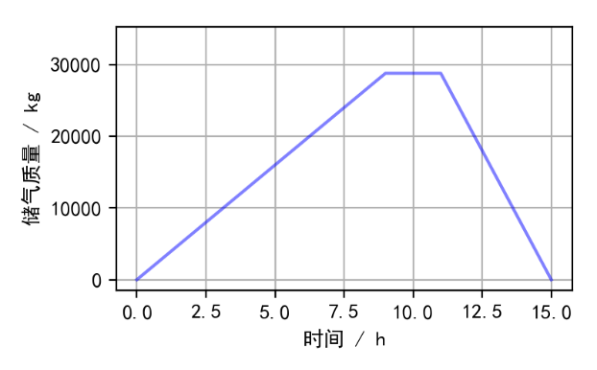

图 10系统设计工况条件下运行一周期的储气装置内压缩空气总质量变化

图 10表示系统在设计工况条件下运行一周期的储气装置内压缩空气总质量的变化情况，可以看出，气体损失相比于储气装置的储气容量非常小，甚至可以忽略不计，换言之，系统的自然放电率小到可以忽略不计，这也是海上风电-水下压缩空气储能系统可以作为长期储能系统的重要原因之一。

|  |  |
| --- | --- |
| 图表, 折线图  描述已自动生成  图 11系统设计工况条件下运行一周期高温导热油和低温导热油的质量变化 | 图表, 折线图  描述已自动生成  图 12系统设计工况条件下运行一周期系统效率变化 |

图 11所示为系统在设计工况条件下运行一周期高温导热油和低温导热油的质量变化，因为高温导热油和低温导热油在设计工况条件下稳定循环流动，故二者质量变化曲线是互补的。图 12所示为系统在设计工况条件下运行一周期的系统效率变化，膨胀释能过程，设计工况条件下系统效率最大可达 68.46%。

* 1. **系统变工况运行**
     1. 系统变工况分析思路

根据热力学模型分析，假设本系统压缩储能过程工作在变工况条件， 膨胀释能过程因受控程度比压缩储能过程更高，故膨胀释能过程工作在设计工况条件。以下是压缩储能过程在变工况条件下运行的分析思路。

首先，海上风力发电机组输出功率随海上风速变化而变化的电能，其输出功率范围为 [0MW, 3.06MW ]。根据表2中电动机输入参数，可以计算得：电动机M1，M2和M3分别以 32.24%，33.06%和34.7%的比例将海上风力发电功率输入进行空气压缩储能。由表 2可知，海上风力发电机组在设计工况条件下的输出值为 2.45MW ，电动机M1，M2和M3在设计工况条件下的输入值分别为 0.79MW，0.81MW 和 0.84MW ，下面计算将以这些数值为电动机输入功率的基准值。

发电机组输出电能与电动机输入电能关系近似于直线，可以用公式计算，下面计算取。

其次，电动机M1，M2和M3分别驱动空气压缩机C1，C2和C3对空气进行压缩，当电动机实际输入功率变化时，进入空气压缩机的空气质量流量也随之变化，其关系近似于线性关系，可用以下公式计算。本计算中 $α$ 取1，基准值取8.5kg/s。

当进入空气压缩机空气质量流量变化时，空气压缩机的压缩效率也随之变化，用公式进行计算。

通过上述方式即可求解出压缩储能过程中的空气质量流量数值，进行积分运算即可以得出储气包中的气体质量。再根据式(28)即可求解系统的整体效率。

* + 1. 系统变工况分析实例

根据 3.2.1 的思路，先对压缩储能过程进行一周期 24 小时的实例分析变工况分析。海上风力发电机组输出为跟随海上风速随机变化的电能，其输出功率范围为 [0MW, 3.06MW ]，其中输出为 2.45MW 时为本系统的设计工况点，图 13所示为风力发电机组输出以 2.45MW 为基准值的百分比形式。

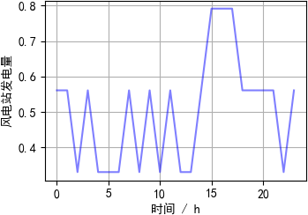

图 13 0-24 时海上风力发电机组输出功率百分比

电动机M1，M2和M3所输入的电能比分别为 32.24% ，33.06% 和 34.7%，并驱动空气压缩机C1，C2和C3对空气进行三级压缩，因电动机输入功率随时间变化，故进入压缩机的空气质量流量也随时间变化，从而改变压缩机的效率。

将风电站输出以及空气流量输出对时间积分，可以得到图 14与图 15的结果。

|  |  |
| --- | --- |
| 图表, 折线图  描述已自动生成  图 14 0-15 时风力发电机组总发电量变化 | 图表, 折线图  描述已自动生成  图 15 0-24 时储气包内压缩空气总质量变化 |

表 3系统变工况条件下运行各时段发电量

|  |  |  |  |  |  |  |  |
| --- | --- | --- | --- | --- | --- | --- | --- |
| 过程 | 时段 | 发电机组总发电量/MW | 储气总质量/kg | G1输出功率/MW | G2输出功率/MW | G3输出功率/MW | 输出总电能/MW |
| 压缩储能 | 0:00-15:00 | 69652 | 229500 | 0 | 0 | 0 | 0 |
| 储存空气 | 15:00-18:00 | 0 | 229500 | 0 | 0 | 0 | 0 |
| 膨胀释能 | 18:00-20:30 | 0 |  | 1.67 | 1.68 | 1.68 | 45270 |

根据数据统计，工业用电和居民用电高峰期为每日 18:00 – 20:30[19]，因此规定本系统中：

1. 每日 0:00 – 15:00 为压缩储能时段
2. 每日 15:00 – 18:00 为高压空气存储时段
3. 每日 18:00 – 20:30 为膨胀释能时段

这样规定的目的是在非用电高峰期进行压缩储能，用电高峰期膨胀释能来使得本系统输出的电能被最大化利用，减轻其它常规发电机构的负荷。并且在本系统中，我们假设以下2个条件：a）高压空气储存阶段内储气包空气气压损失忽略不计，b）膨胀释能过程运行在系统设计工况条件下。

图16所示为膨胀释能时段发电机 G1, G2, G3 输出功率与时间的关系图。综合上述分析，可得表3所示的各时段相关参数。根据式 (28) 可得，变工况计算中，系统效率为。

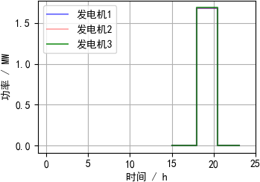

图 16 变工况情况下 0-24 小时三台发电机输出功率变化

# **系统经济效益分析**

水下压缩空气储能技术虽然具有不受地理条件限制、使用周期较长等有点，但是其能否大规模推广使用还主要取决于其技术经济性的优劣。目前针对水下压缩空气储能技术的经济性分析较为少见，本小节中对OWPG-UWCAES系统的技术经济性指标进行分析。

* 1. **海上风力发电-水下压缩空气储能系统经济效益分析计算模型**
     1. 储能系统投资回收周期

投资回收期（Payback Period）就是使累计的经济效益等于最初的投资费用所需的时间。可以用如下公式计算[18]：

|  |  |  |
| --- | --- | --- |
|  |  |  |

式中：为储能系统项目投资回收期（年）；，分别为该年的现金流入和现金流出。取基准投资回收周期，若 ≤ ，则项目可以考虑接受；反之则应拒绝。

* + 1. 储能系统的盈亏模型

1. 收入：

|  |  |  |
| --- | --- | --- |
|  |  |  |

1. 成本：

|  |  |  |
| --- | --- | --- |
|  |  |  |

1. 利润：

|  |  |  |
| --- | --- | --- |
|  |  |  |

式中：为年销售收入； 为发电量，为电量单价；，和分别为成本，固定成本，可变成本；为净利润。

* + 1. 储能系统的收入模型

由于本系统针对的主要是海岛情况，因此我们提出了如下两种发电模型来进行收入计算：

1. 按固定时间发电：根据参考文献 [19]，18:00–20:30为用电高峰期， 因此本系统将在21:00−次日17:00进行储能，18:00–20:30进行释能。
2. 按日负荷曲线发电：根据文献 [20]，我们可以根据本系统情况得出如图 17的海岛日负荷曲线， 此时采取发电策略为：当发电功率大于日负荷曲线，则进行储能；当发电功率小于负荷曲线，则根据负荷量的大小进行放能。

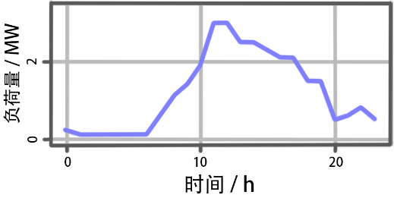

图 17模拟海岛日负荷曲线

* + 1. 储能系统的成本模型

本系统所需成本主要由 4 个方面组成：a）系统部件购买成本，b）系统部件安装成本，c）系统部件维护保养成本，d）系统部件故障维修成本。

依据当前机械市场数据，系统部件购买成本及安装所需的成本具体所需金额如表 4所示。

表 4系统运行成本

|  |  |  |  |  |  |  |  |
| --- | --- | --- | --- | --- | --- | --- | --- |
| 环节 | 所需容量 | 单价 | 数量 | 成本/元 | 安装费用/元 | 维护保养费用/（元/次） | 故障维修费用/（元/次） |
| 风力发电机 | 5MW | 1000 元/kW | 1 | 5000000 | 500000 | 24980 | 48600 |
| 电动机 | 1MW | 200 元/kW | 3 | 200000 | 20000 |
| 空气压缩机 | 1MW | 600 元/kW | 3 | 600000 | 60000 |
| 空气膨胀机 | 2MW | 600 元/kW | 3 | 1200000 | 120000 |
| 发电机 | 2MW | 500 元/kW | 3 | 1000000 | 100000 |
| 换热器 | - | 100000 元/台 | 6 | 100000 | 10000 |
| 柔性储气包 | 30000m³ | 300 元/m³ | 1 | 9000000 | 900000 |
| 管路、线路 | - | - | 若干 | 1760000 | 23600 |
| 热液罐 | - | 100000 元/个 | 1 | 100000 | 10000 |
| 冷液罐 | - | 100000 元/个 | 1 | 100000 | 10000 |
| 合计 | - | - | - | 25560000 | 2403600 |

《TSG 特种设备安全技术规范》中规定，系统自运行起每月至少需进行一次维护保养，本系统中，维护保养费用为 24980 元/（整系统·次），且每月进行一次维护。

图 18设备月故障次数

下面对故障维修成本建模 [21]：特种设备的月故障次数可以由下式计算：

|  |  |  |
| --- | --- | --- |
|  |  |  |

式中：*T*为月故障次数（次）；*y*为设备使用时间（年）。根据式(34)，可以计算出设备日故障概率，如下式所示：

|  |  |  |
| --- | --- | --- |
|  |  |  |

式中：为设备日故障概率。

本系统中，单次故障维修费用为 48600 元/次。据式 (34) 和式 (35)，可以得出如图 18的故障次数曲线。使用该式即可得出系统使用年限内的总故障维修成本。

* + 1. 奖惩考核机制模型

根据南方区域风力发电场并网运行及辅助服务管理实施细则（2020年版）[22]，得出对本系统储放能的奖惩考核机制：功率变化按一日进行考核，取10分钟内每分钟平均功率变化差计算考核量。若超出限值，则记录，否则本次功率记为0。

据此得到计算公式如下：

|  |  |  |
| --- | --- | --- |
|  |  |  |

式中，为第i分钟的功率变化值，按如下公式计算：

|  |  |  |
| --- | --- | --- |
|  |  |  |

为功率变化极限值，按公式计算，其中为系统装机容量。

* + 1. 奖惩金额计算模型

在4.1.5中已经建立奖惩考核机制模型。此节在此基础上建立奖惩金额计算模型。

每日奖惩结算费用按如下公式计算：

|  |  |  |
| --- | --- | --- |
|  |  |  |

式中：*F*为机组补偿费用，本系统中该费用定为30元/MW。

*R*为考核费用，按如下公式计算，此处为电单价：

|  |  |  |
| --- | --- | --- |
|  |  |  |

* 1. **系统经济效益分析确定性计算**
     1. 根据收入模型 1 进行计算

不同的用电类型有着不同的电价。本节收入模型 1 的经济效益实例分析电价根据某市售电单价计算，如表5所示。

表 5 某市售电单价

|  |  |  |
| --- | --- | --- |
| 用电类型 | 工业用电 | 居民用电 |
| 单价/(元/KW·h) | 0.77 | 0.42 |

根据参考文献[19]，用电高峰期内居民用电占比约为22%，工业用电占比约为78%。此时可以根据变工况模型计算出系统无故障条件下的日运行状况，如表 6所示。

根据4.1中模型可以计算得平均收入为：8551.4元/日。将上述数据代入盈亏模型得到结果如图 19。此时在系统有效寿命 20 年内并不能收回成本。

图 19 收入模型1下系统运行成本、总收入、净收入变化

表 6 系统无故障条件下的日发电量及日收入

|  |  |  |  |  |  |
| --- | --- | --- | --- | --- | --- |
| 发电总  功率/kW | 日发电  时长/h | 日发电  量/ KW·h | 工业用电  收入/(元/日) | 居民用电  收入/（元/日） | 收入/(元/日) |
| 5040 | 2.5 | 12600 | 7567.56 | 1164.24 | 8731.8 |

* + 1. 根据收入模型 2 进行计算

由于模型 2 中的售电单价为储能电价，因此与模型 1 不同。此处以0.8元/KW·h 计算。下面，使用上文中建立的风电站模型计算一般情况下每日风电站发电量如图20所示。如图 21，蓝色部分为储能，红色部分为释能，可以看到在一日内，储能与释能的时间大致相近，均约为 12h。使用变工况分析中得到的平均系统发电效率约65%，根据盈亏模型，计算得到平均收入为：11675.1元/日。

|  |  |
| --- | --- |
| 图 20每日风电站实际平均发电量变化 | 图 21储、释能图 |

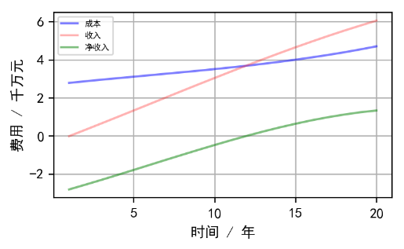

图 22收入模型2系统下运行成本、总收入、净收入变化

将上述数据代入盈亏模型得到结果如图 22所示。此时 年，在系统寿命 20 年内可得利润约为 1346万元。

* 1. **系统经济效益敏感性分析**

敏感性分析法[27-29]是指从众多不确定性因素中找出对投资项目经济效益指标有重要影响的敏感性因素，并测算、分析其对项目经济效益指标的影响程度和敏感性程度，进而判断项目承受风险能力的一种不确定性分析方法。

* + 1. 敏感性分析在本系统中的应用

评价系统经济效益时，其不确定因素较多。因此使用敏感性分析找出对规划方案影响较大的因素，从而能对系统经济方案做出更好决策。下面对评判指标和分析对象进行选取：本系统中有许多指标能够评判系统的经济效益，如：投资回收年限，净现值等。选取指标的原则有[23]：1）与确定性分析指标一致；2）最能反应该项目的经济效益。据此：

1. 在本文中，选用投资回收周期作为评判指标。
2. 对系统经济效益能造成影响的对象很多，在本文中采用以下3个对象进行敏感性分析：1）售电单价，2）初期资产投资成本，3）系统运行成本。
3. 采用如下公式进行指标评判：

|  |  |  |
| --- | --- | --- |
|  |  |  |

式中：*s*为敏感程度百分比，为某一指标实际计算值，为某一指标基准值。

后续分析中，每种不确定因素均在范围内波动，以5%间隔进行计算。

* + 1. 根据收入模型1进行分析

在上文中，我们已经对两种收入模型进行了投资回收期的计算，其中第1种模型在工业和居民售电单价分别为0.77元/kW·h和0.42元/kW·h时并不能在20年中收回成本。根据4.1中所建立的模型可知，系统初期投资成本在范围内变动时均不能在使用年限20年中回收成本。

以年作为基准值，其余两个分析对象在收入模型1下对系统投资回收周期的影响如图23所示：

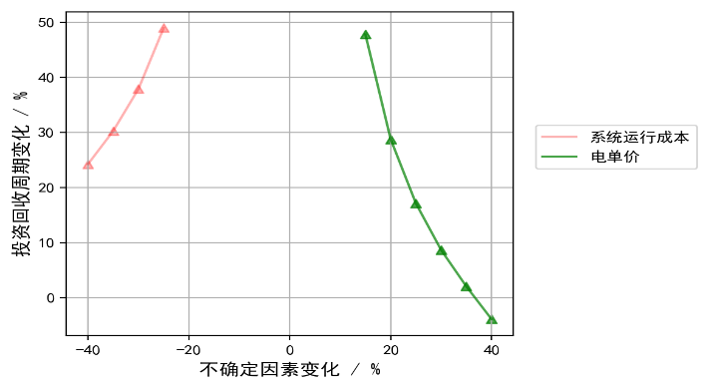

图 23 收入模型1的敏感性分析

由图23可以得出：系统运行在收入模型1时仅能在系统运行成本下降20%或以上、售电单价上涨至15%或以上才能在20年使用年限中收回成本，且售电单价较系统运行成本的敏感度高。在上述三个指标中，最有可能成为高风险指标的是售电单价，其次为系统运行成本变化。

* + 1. 根据收入模型2进行分析

根据收入模型2计算时，确定性分析中系统的投资回收周期年。以作为基准值，收入模型2下系统投资回收期的敏感性分析如图24所示：

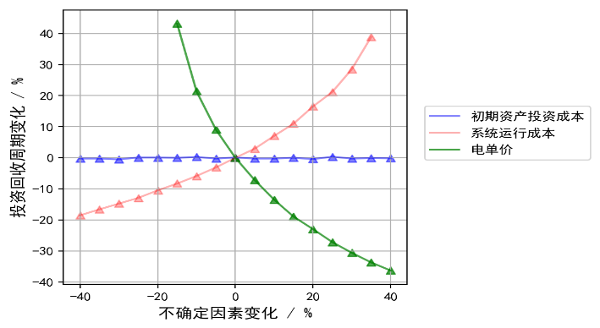

图 24收入模型2的敏感性分析

由图24可见：本系统的收入模型2对资产投资初期成本并不敏感。售电单价对回收周期影响较大，当售电单价变化至-15%或以下时，系统在其设计工作年限20年内将无法收回初期投资成本。当售电单价下降或系统运行成本上升时，投资回收周期都会上涨，其中售电单价与投资回收周期近似成反比，且其敏感度较大。在上述三个指标中，最有可能成为高风险指标的是售电单价，系统运行成本位于其次。

# **结论**

本文围绕所设计的海上风力发电-水下压缩空气储能系统进行能效分析和经济效益分析。系统模型的仿真结果显示，借助海上风力发电机组、空气压缩机、柔性储气包、空气膨胀机、换热器等主要机械部件构成的海上风力发电-水下压缩空气系统可以将随机性强波动性大的海上风能先转化为压缩空气，再转化为稳定输出的电能，实现了能量从不稳定输出到稳定输出的转变，相比于传统的风力发电，在一定程度上减小了系统输出电能对电网的冲击，保障了电网和安全。同时，若将柔性储气包设置在海洋100m的环境时，在考虑风速随机波动条件下系统效率仍可达约 65%。整个系统在确定性运行状态下，按照日负荷曲线进行储能可以在其有效寿命20年期限内可获得近1346万元的总利润；在敏感性分析，售电单价与系统运行成本均为敏感性因素，对系统运行影响较大，因此在决策中需要对未来这二者的趋势作出准确预估与判断，以降低风险，达到最大盈利。

# **参考文献**

[1] 才秀敏. 电力系统助力“3060”双碳目标实现[J]. 电器工业. 2021, (05)

[2] 彭欢. 碳达峰、碳中和“3060”目标的战略高度和实现路径[J]. 思想周刊. 2021: 004.

[3] 毛盛勇, 叶植材. 中国统计年鉴[M]. 2020 年. 北京: 中国统计出版社.

[4] 郭俊飞,顾文龙.探讨风电场并网运行对电网电能质量的影响[J].工业 C. 2015,(20):134–134.

[5] 周皓, 李军徽, 葛长兴, 等. 改善风电并网电能质量的飞轮储能系统能量管理系统设计[J]. 太阳能学报, 42(3): 105–113.

[6] 张维煜, 朱熀秋. 飞轮储能关键技术及其发展现. 电工技术学报[J]. 2014, 26(7): 141–146.

[7] 李军徽, 范兴凯, 穆钢, 严干贵, 等. 10 kw/20 kwh 锂电池储能协同风电一次调频备用的实验验证[J]. 太阳能学报. 2018, 39(5): 1373–1379.

[8] 沈冠冶, 李琛, 徐冰亮, 惠鑫欣, 等. 考虑风电并网系统的储能优化配置[J]. 东北电力大学学报. (2018 年 04): 27–34.

[9] 田广青. 静止无功补偿技术与应用——第二讲 静止补偿装置的类型及其工作特性 (之二)[J]. 电工技术杂志. 1996, (03): 31–34.

[10] 魏东辉, 赵清华, 于舜尧. 一种新型双电池风力发电储能系统及控制策略[J]. 太阳能学报, 42(3): 259–267.

[11] 武荷月, 邓长虹, 李定林, 等. 海上风电与海蓄联合运行多时间尺度优化调度方法[J], 武汉大学学报 (工学版). 2021, 54(04): 361–368.

[12] Said I Abouzeid,Yufeng Guo,Hao-Chun Zhang.Cooperative control frame- work of the wind turbine generators and the compressed air energy storage system for eﬀicient frequency regulation support[J].International Journal of Electrical Power & Energy Systems,2021,130: 106844.

[13] 李季, 黄恩和, 范仁东, 杨建明. 压缩空气储能技术硏究现状与展望[J]. 汽轮机技术, 2021, 63(02), 86-89+126

[14] Barbour Edward R;Pottie Daniel L;Eames Philip Why is adiabatic compressed air energy storage yet to become a viable energy storage option? [J]. iScience, 2021

[15] Abele Andris, Elkind Ethan, Intrator Jessica, et al. 2020 strategic analysis of energy storage in California[R]. California Energy Commission, 2011.

[16] 王志文. 水下压缩空气储能系统设计与能效分析[D]. 2018. 大连海事大学 .

[17] 艾欣, 周树鹏, 赵阅群. 考虑风电不确定性的用户侧分时电价研究[J]. 电网技术. 2016, 40(5): 1529–1535.

[18] 刘畅, 徐玉杰,胡珊, 陈海生. 压缩空气储能电站技术经济性分析[J]. 储能科学与技术: 2015

[19] 李建民. 夏季用电高峰期间电气设备运行重点[J]. 农村电气化. 2006 , (8): 19–21.

[20] 张宏志. 面向远洋海岛微网的短期负荷预测方法及离散能量优化调度策略研究[D], 2018. 华中科技大学.

[21] 梁森. 自动检测技术及应用[M]，2006 年. 北京: 机械工业出版社.

[22] 南方监能市场. 关于印发《南方区域发电厂并网运行管理实施细则》及《南方区域并网发电厂辅助服务管理实施细则》（2020 年版）的通知[Z]. 2020-12-06

[23] 贺静, 韦钢, 张一尘, 钱珞江. 电网规划方案经济评估方法研究[J]. 华东电力, 2004, (32).